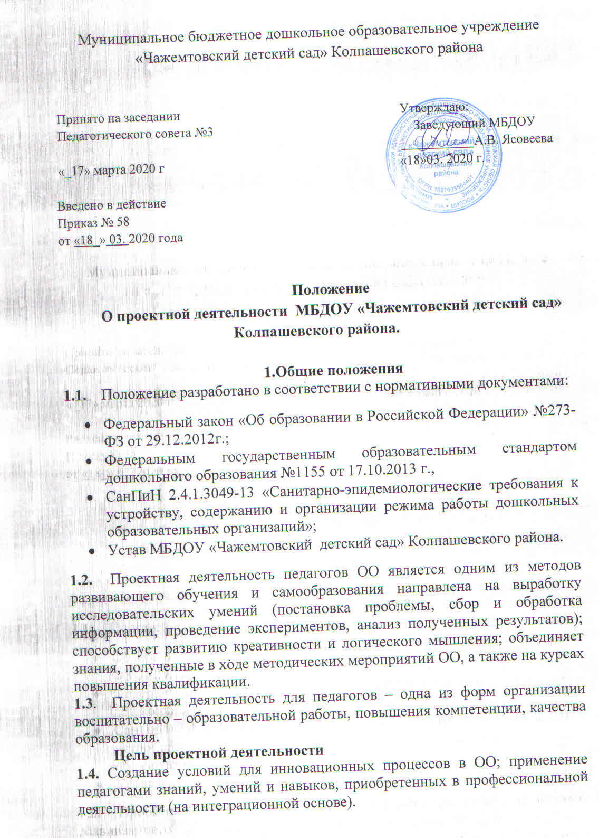
Задачи подготовки педагогов к проектной деятельности
- Развитие навыков планирования (четкого формулирования цели, определения основных шагов по достижению поставленной цели, сроков и средств).
- Совершенствование навыков сбора и обработки информации (выбор нужной информации и правильное ее использование).
- Развитие экспертно-аналитических умений (креативность и критическое мышление).
- Развитие прогностических умений (предполагаемый результат деятельности).
- Формирование позитивного отношения к проектной деятельности (инициатива, энтузиазм, обязательность в выполнении работы в соответствии с установленным планом и графиком).

2. Предоставление проектов
2.1. Право разрабатывать проекты принадлежит любому педагогическому работнику или творческой группе педагогов ОО.
2.2. Разработчик проекта должен в письменном виде представить проектную идею для ознакомления членам Педагогического совета (далее – педсовет) не позднее, чем за 10 дней до его заседания.
2.3. Проектная идея должна отвечать приоритетным направлениям деятельности ОО на текущий год, быть направленной на работу с воспитанниками ОО и соответствовать миссии организации.
2.4. Описание проектной идеи должно содержать:
- основной замысел проекта;
- обоснование целесообразности проекта;
- сроки и территорию осуществления проекта;
- конечную цель проекта;
- примерный список сотрудников ОО (партнеров), привлеченных специалистов, задействованных в проекте.
2.5. Педсовет рассматривает заявку и дает по ней заключение об одобрении или отклонении проекта.
2.6. Разработчик проектной идеи обязан принять участие в заседании педсовета.
2.7. Одобренная заявка включается в годовой план деятельности ОО.

3. Разработка и утверждение проекта
3.1. Для разработки проекта может быть сформирована творческая группа. Приоритетное право в разработке проекта имеет лицо/группа, предоставляющая проектную идею. Руководитель группы может быть отстранен за неэффективное руководство и нарушение сроков разработки проекта решением педсовета. В этом случае разработка поручается другому лицу.
3.2. Если по ходу разработки проекта возникнет объективная необходимость в дополнительном привлечении специалистов, разработчик проекта должен немедленно известить об этом педсовет. Педсовет изыскивает возможность привлечь к разработке проекта специалистов из числа сотрудников ОО и согласовывает с руководителем проекта.
3.3. Разработчик проекта обязан по запросу педсовета или в установленные сроки информировать членов педсовета о ходе выполняемых работ.
3.4. Разработчик проекта указывает в проектном предложении количество занятых в проекте лиц с указанием персонала и их обязанностей.
3.5. Педсовет рассматривает проект в течение 10 дней, дает по нему заключение утверждает или отклоняет проект, в случае утверждения - формулирует поправки и рекомендации.
3.6. Разработчик проекта вносит изменения в проект с учетом рекомендаций и поправок педсовета.
3.7. Проект в установленные сроки представляется руководителем творческой группы/разработчиком/ председателю педсовета.
3.8. На основании заключения педсовет утверждает проект с учетом поправок и предложений к нему. В случае отклонения проекта члены педсовета обязаны дать обоснование (в письменной или устной форме) руководителю проекта/творческой группе.
3.9. Председатель обязан проинформировать членов педсовета о представленных на рассмотрение проектах на очередном заседании.

- Структура проекта. Реализация проекта.
4.1. Руководитель проекта утверждается решением педсовета. Одно и то же лицо не может быть руководителем более трех проектов одновременно.
4.2. Руководитель проекта:
- осуществляет общее руководство программной деятельностью по проекту, контроль над исполнением сроков проекта и своевременно предоставляет информацию педсовета;
- ведет переписку с третьими лицами по текущим вопросам деятельности по проекту;
- осуществляет анализ результатов программной деятельности, составляет промежуточный и финальный программный отчет;
- осуществляет мониторинг деятельности по проекту;
- анализирует ход реализации проекта;
- отвечает за выработку и принятие решений по проекту.
4.3. Персональный состав исполнителей проекта утверждается решением педсовета.
4.4. Если в ходе реализации проекта выяснится, что в результате действий, либо бездействия того или иного сотрудника, существенно нарушаются сроки выполнения проекта, либо причиняется ущерб ОО, любой виновный сотрудник может быть отстранен приказом заведующего по решению педсовета от исполнения своих обязанностей в проекте. Заведующий или председатель педсовета обязаны, предварительно вынести данный вопрос на обсуждение педсовета и принять решение с учетом рекомендаций педсовета.
На место отстраненного лица приказом заведующего ОО назначается другое лицо.

5. Контроль
5.1. Контроль, за организацией проектной деятельности в ОО возложен на заместителя заведующего.

6. Документация
6.1. Результаты реализации проектной деятельности хранятся у автора проекта
6.2. Отчет о реализации проектной деятельности (фото – отчет, презентация) хранится в методическом кабинете.

7. Заключительные положения
7.1. Настоящее Положение вступает в силу со дня утверждения руководителем ОО.
7.2. Настоящее Положение должно быть доведено до сведения всех педагогических работников ОО после его утверждения.

